**Структурное подразделение** «**Детский сад №50**»

**Рузаевского Муниципального района**

**Конспект нод по математике в средней группе на тему:**

**«Волшебное путешествие с числом и цифрой 3»**

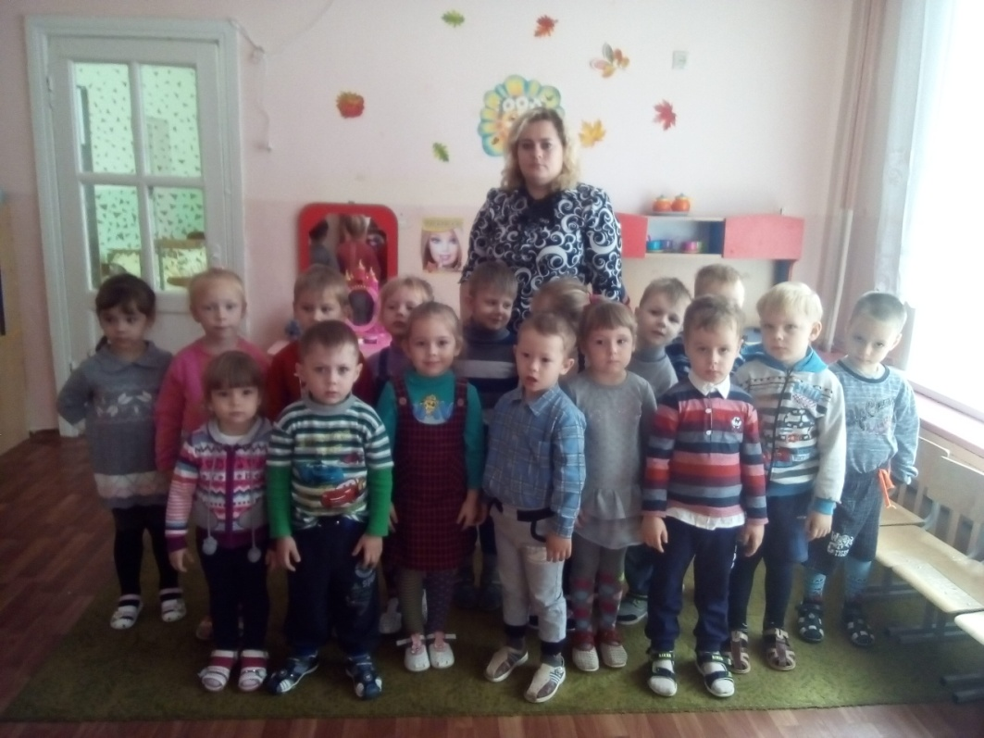

**Подготовида:**

**Рябова.О.В**

***Число и цифра 3.***

**Задачи:** Познакомить с числом и цифрой 3. Познакомить с образованием

числа 3 путем прибавления единицы к числу 2.

Упражнять в порядковом счете.

Закреплять понятия «высокий», «низкий».

Развивать мышление.

**Демон.-ый** Иллюстрации к сказкам.( в которых встречается число 3)

**мат.-ал:** 3 медведя, грибы, деревья, картинка с изображением избушки. 3

кружки, 3 кровати, 3 стула, корзины, яблоки, груши, земляника.

Карта.

**Раздаточный** карточки с изображением яблок, груш, карточки с изображением

**мат.-ал:** цифры3,2,1. карандаши.

**Ход.**

-Продолжаем наше путешествие. И сегодня наш путь лежит к этому сказочному острову.

-Сейчас мы отправимся на прогулку в сказочный лес. Мы пойдем по тропинке.

-Посмотрите:

*На полянке у дубка*

*Мы увидим два грибка.*

*А подальше у осин,*

*Мы найдем еще один.*

*Кто ответить нам готов:*

*Сколько мы нашли грибов?*

-Как мы получили три грибка? (*демонстрация на доске*)

-Ребята, посмотрите, что это там в дали? Это чья-то избушка.

-Кто же там живет?

*Возле леса на опушке, трое их живет в избушке.*

*Там три стула и три кружки, три кровати, три подушки.*

*Угадайте без подсказки: кто герои этой сказки?( три медведя).*

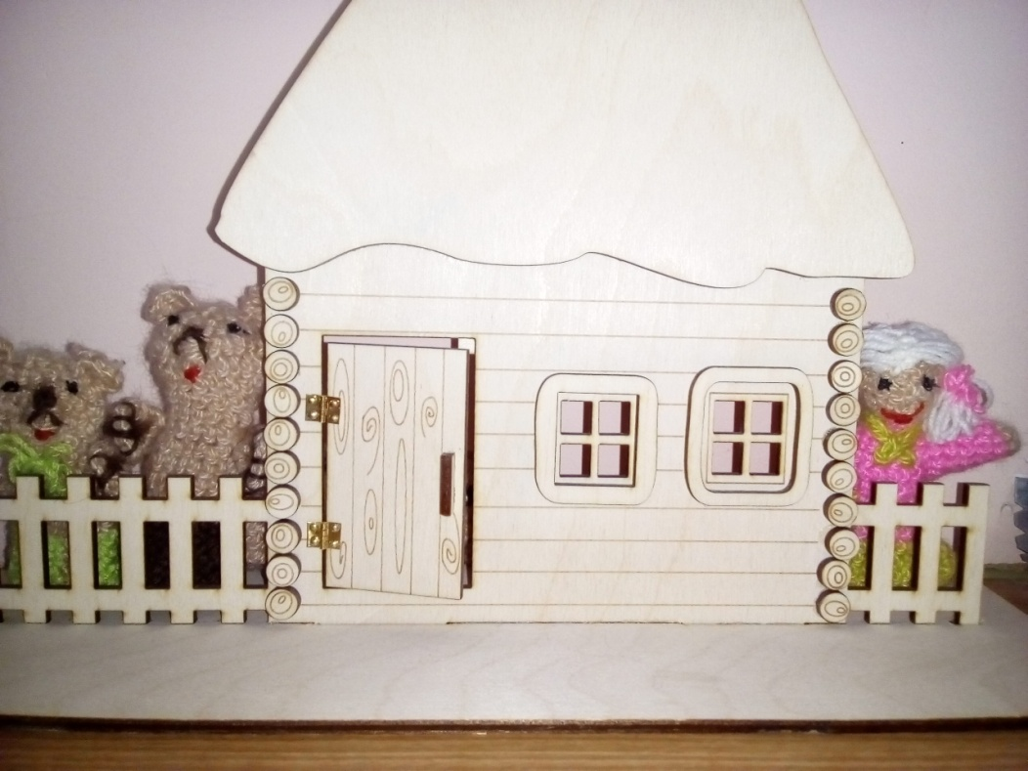

-Кто помнит, как звали медведей в этой сказке?

*(демонстрация картинок с изображением медведей)*.

-Ребята, кто самый высокий по росту?

-Кто самый низкий?

-Кто мне поможет расставить медведей по росту?

-Сколько у нас медведей? Посчитайте.

-Число 3 обозначается цифрой 3.*(показ цифры): А вот это- посмотри,*

*Выступает цифра три.*

*Тройка – третий из значков-*

*Состоит из двух крючков.*

-У вас на столе лежат карточки с изображением цифры три, надо обвести цифру три по контуру и раскрасить ее.

-Покажите, какие цифры у вас получились. Как называется эта цифра?.

-Молодцы. У всех получились красивые цифры три.

*Физминутка: Я иду, и ты идешь: раз-два-три.*

*Я пою и ты поешь: раз- два- три.*

*Мы идем, и мы поем: раз- два- три.*

*Очень дружно мы живем: раз- два- три.*

- Ребята, а что это за шум? Прячьтесь скорее к себе за столы, это медведи возвращаются к себе в избушку. *(Демонстрация изображения корзинок.)*

- Отгадайте ребята, что в корзинке у Михайло Ивановича.

*Есть мякоть, семечки и кожа,*

*На лампочку она похожа.*

*Когда созреет можно скушать Все догадайтесь. Это*- ... *(груша)*

*.*

*-* Сколько груш у Михайло Ивановича? (показ на доске 2 груши.)

- А что в корзине у Настасьи Петровны?

*Сам с кулачок,*

*Красный бочок,*

*Потрогаешь - гладко,*

*А откусишь - сладко*. *(Яблоко.)*

(Демонстрация изображения трех яблок.)

- Сколько яблок было в корзине? *(3.)*

-Сколько груш?

*-*Чего больше? Чего меньше?

-Число три больше числа два и стоит после числа два.

-А как сделать, чтобы груш и яблок было поровну?

-Правильно. Мы к двум грушам прибавили еще одну грушу и получилось 3 груши

*-* А что лежит в корзинке у Мишутки?

*Растет в траве Аленка*

*В красной рубашонке.*

*Кто ни пройдет,*

*Всяк поклон отдает (Земляника.)*

*-* Правильно, ребята, Мишутка набрал целую корзину земляники.

- Как сказать одним словом, сколько земляники? *(Много.)*

-Молодцы.

-Ребята, какие цифры вы уже знаете? Давайте карточки с цифрами, которые вы сделали выложим по порядку 1, 2, 3.

- А кто сможет посчитать до трех?

-Молодцы. Ребята, а вы знаете, что число 3- сказочное число?

-Вспомните, в каких сказках встречается число три? ( « Три медведя», « Три поросенка», « Три богатыря», «Сказка о царе Салтане», «Конек-горбунок»)

-А с какой цифрой мы сегодня познакомились?

-Ребята, что вам больше всего понравилось?

-Вы уже догадались как называется остров, по которому мы путешествовали?

-Молодцы ребята.